***ЛАБОРАТОРНАЯ РАБОТА 9 ДЕЛЕГАТЫ , СОБЫТИЯ***

1. ***Делегат*** представляет собой объект, который может ссылаться на метод

*delegate возвращаемый_тип имя (список_параметров);*

1. То есть делегаты - это указатели на методы и с помощью делегатов мы можем вызвать данные методы. 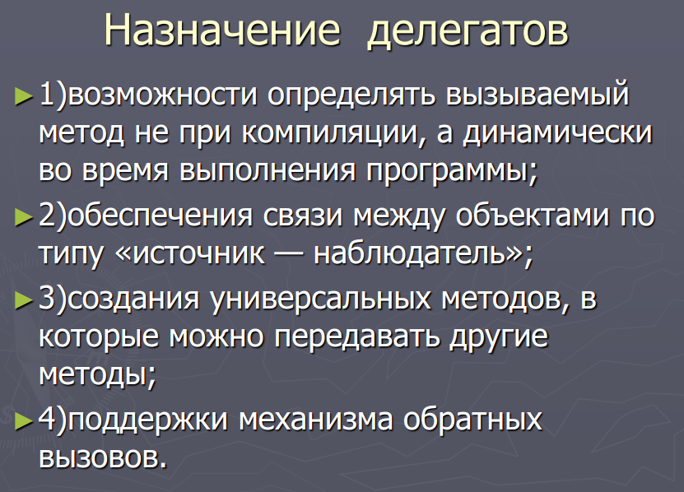
2. Через конструктор
3. Чтобы вызвать метод, на который указывает делегат, надо использовать его метод **Invoke**. используется для синхронного вызова каждого из методов, поддерживаемых объектом делегата
4. 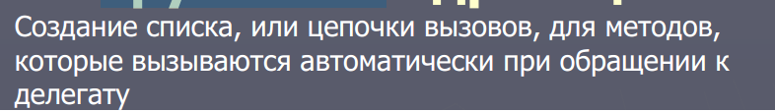
5. *event делегат_события имя_события;*
6. *Событие* — это именованный делегат, при вызове которого, будут запущены все подписавшиеся на момент вызова события методы заданной сигнатуры.
7. Лямбда-выражения позволяют создать методы, которые могут возвращать некоторое значение и которые можно передать в качестве параметров в другие методы.
8. В частности, ***ковариантность*** позволяет присвоить делегату метод, возвращаемым типом которого служит класс, производный от класса, указываемого в возвращаемом типе делегата. А ***контравариантность*** позволяет присвоить делегату метод, типом параметра которого служит класс, являющийся базовым для класса, указываемого в объявлении делегата.
9. Делегат Action является обобщенным, принимает параметры и возвращает значение void.  **Func** возвращает результат действия и может принимать параметры.